Sommerferien 2020
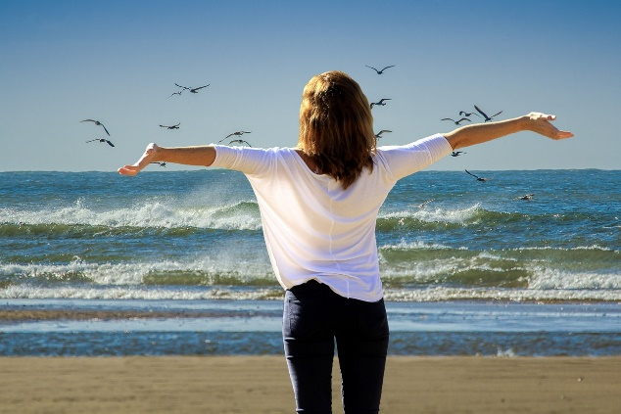
CC Needpix
Bald gibt es wieder Sommerferien! Leider ist es in Zeiten von Corona unsicher, wie unser Urlaub aussehen wird. Kann man wie gewöhnlich einfach in den Urlaub fahren? Vielleicht ist Deutschland eine gute Option? In diesem Frühstücksei findest du heraus, wie Sommerurlaub 2020 aussieht und wie man in Deutschland Urlaub machen kann.

1. Tourismus in Corona-Zeiten

- Schau dir das Video ab 1:33 und bis 3:50 an und beantworte die Fragen. [Urlaub in Corona-Zeiten – so leidet der Tourismus in Kroatien https://youtu.be/MZroir0CGYY?t=92 ]

Wie viel Prozent der Wirtschaftsleistung in Kroatien kommt vom Tourismus?

Was sagt Tourist Florian Hamann zum Tourismus in Kroatien? [2:17]
- Es ist relativ ruhig.
- Es ist relativ günstig.
- Es ist relativ teuer.
- Es ist relativ beängstigend.

Was sagt Marija zu den kroatischen Einwohnern von Split?
- Die sind alle in Urlaub gefahren.
- Die sind alle Touristen.
- Die sind alle rausgezogen.
- Die haben Angst vor Corona.

3:33 passiert etwas Komisches. Was haben die Touristen eigentlich falsch gemacht?

Bist du schon einmal in Kroatien gewesen? Wenn ja, hat es dir gefallen? Wenn nicht, glaubst du, es würde dir gefallen?

- Schau dir das Video an bis 1:55 und beantworte die Fragen. Es gibt deutsche Untertitel. [Urlaub in den Niederlanden – WDR Reisen https://www.youtube.com/watch?v=OBwPi5i_Oaw ]

Warum ist Moderator Christian Loß gerade in Domburg (Zeeland) in den Niederlanden? [0:35]

Welche Städte werden im Video gezeigt? [0:48-1:03]

Was sind, laut Sonja, die Corona-Maßnahmen? [1:34]

2. Deutschland Urlaubsland

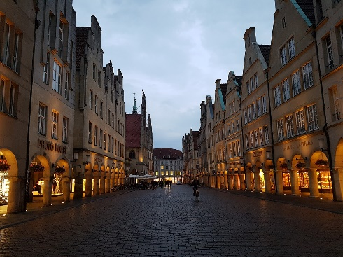
- Es ist ungewiss, ob man ohne Gefahr in den Urlaub fahren kann. Vielleicht könnte man auf Kroatien und andere ferne Bestimmungen verzichten und stattdessen in der Nähe der Niederlande in den Urlaub fahren, zum Beispiel nach Deutschland. Es gibt viele tollen Städte in der Nähe von der deutsch-niederländischen Grenze! Beantworte die Fragen über diese Städte (du kannst einige Sachen im Internet finden).
Münster
In welchem Bundesland liegt Münster?
Wie viele Einwohner hat Münster?
Recherchiere im Internet, welche Sehenswürdigkeiten es in Münster gibt. Welche möchtest du besuchen und warum?

CC Needpix

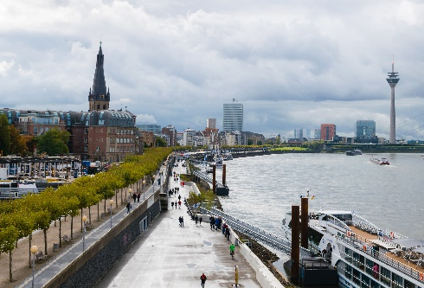

Düsseldorf
In welchem Bundesland liegt Düsseldorf?
Wie viele Einwohner hat Düsseldorf?
Recherchiere im Internet, welche Sehenswürdigkeiten es in Düsseldorf gibt. Welche möchtest du besuchen und warum?

CC Wikimedia Commons
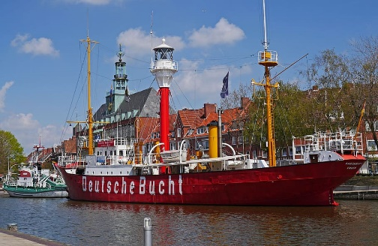
Emden
In welchem Bundesland liegt Emden?
Wie viele Einwohner hat Emden?
Recherchiere im Internet, welche Sehenswürdigkeiten es in Emden gibt. Welche möchtest du besuchen und warum?
CC Wallpaperflare

- Bist du schon einmal in Deutschland in den Urlaub gefahren? Wenn ja, wo bist du gewesen und hat es dir gefallen? Wenn nicht, welche deutsche Stadt möchtest du am liebsten besuchen?
- Schreibe die Namen der Städte (Münster, Düsseldorf und Emden) an die richtige Stelle auf die Karte. Markiere auch, wo du in Deutschland schon einmal gewesen bist.

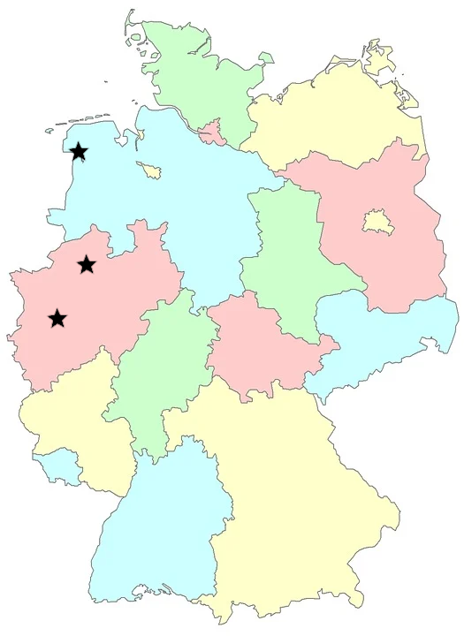
CC Wikimedia Commons

3. Wortschatz im Urlaub

- Wenn man in Deutschland Urlaub macht, ist es nützlich, Deutsch zu sprechen. Übersetze die niederländischen Wörter ins Deutsche!

Het mobieltje

Het paspoort

De tent

De trein

Contant geld

De bon

Het restaurant

Het politiebureau

De frietjes

Het treinstation

- Es gibt auch Redemittel, die du gut in Deutschland benutzen kannst. Übersetze die folgenden Sätze ins Deutsche!

Zou ik een cola mogen?

Waar is het treinstation?

Ik zou graag de tonijnsalade willen.

Waar is het museum?

Zou u een foto van ons kunnen maken?

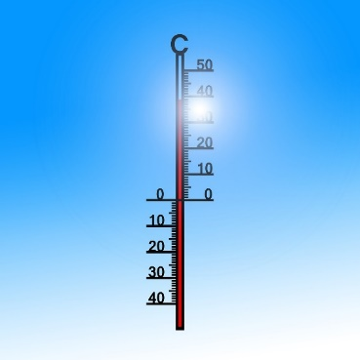
4. Hitzesommer
CC Needpix

- Wir haben in den Niederlanden und in Deutschland schon 2018 und 2019 bemerkt, dass es im Sommer sehr heiß werden kann, vielleicht sogar heißer als früher. Was sind deine besten Tipps für die heißen Sommertagen? Drinnen bleiben? Schwimmen? Einen eiskalten Eistee trinken? Teile deine Tipps in 2-3 Sätzen.
- Im Sommer gibt es natürlich auch Sommerhits! Im Sommer 2017 war Wannsee von den Toten Hosen ein Hit. Du kannst dir das Video hier anschauen:

https://www.youtube.com/watch?v=JMODYxRcoBI

Im Refrain gibt es ein Wortspiel. Kannst du herausfinden, welches?

Schicke die Antworten an deinen Lehrer/ deine Lehrerin!
Wir wünschen euch einen schönen Urlaub!

